Ecriture – 1

droitier

D – d

D - d

🖍 Repasse sur chaque lettre d’une couleur différente.

   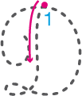 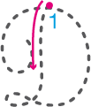 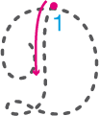

🖉 Repasse sur les lettres.

|  |  |  |  |  |
| --- | --- | --- | --- | --- |
| d | d | d | d | d |
| D | D | D | D | D |

🖉 Copie chaque modèle deux fois.

demain . .

Dinard . .

Ecriture – 2

D – d

D - d

droitier

🖋 Copie chaque modèle deux fois.

la date . .

le début . .

Daphné . .

Driss . .

David danse avec Dolorès.

Ecriture – 1

D – d

D - d

gaucher

🖍 Repasse sur chaque lettre d’une couleur différente.

     

🖉 Repasse sur les lettres.

|  |  |  |  |  |
| --- | --- | --- | --- | --- |
| d | d | d | d | d |
| D | D | D | D | D |

🖉 Copie chaque modèle deux fois.

. . demain

. . Dinard

Ecriture – 2

D – d

D - d

gaucher

🖋 Copie chaque modèle deux fois.

. . la date

. . le début

. . Daphné

. . Driss

David danse avec Dolorès.